Гимнастика – Март 2020
Професор: Горки Кондовски
Паралелки: IV-A, IV-Б и IV-В
Наставна тема-машки: Вратило
Наставна тема-женски: Двовисински разбој
Елементи за усвојување
Драги матуранти ова се вежбите за машки и женски кои ги изучувавме за темата-справата Вратило и Двовисински разбој од Гимнастиката. Поголемиот дел од учениците ги совладаа 80% од елементите и успешно ги прикажаа и за тоа добија оцена за второто тромесечие. Оние кои не ги совладаа елементите и не добија оцени истите ќе треба теоретски да знаат да ги објаснат во кратки црти како се изведуваат елементите, а за тоа ќе добијат текст од предметниот професор Горки Кондовски.
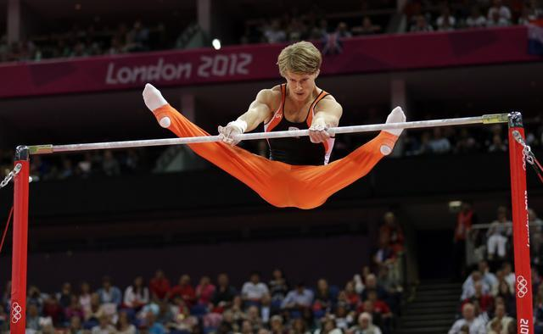
Машки ова дома сами не го пробувајте
Вратило - Машки
Високо вратило
- Велеузмав
- Наупор во задниш
- Наупор склопено - склопка
- Саскок подметно со вртење за 180 степени
- Саскок подметно без вртење – наназад – дополнителен елемент
- Состав на вежби од сите досегашни изучени елементи
- Нишање во вис – занишување со климање
Дополнителни елементи за изучување кои полесно можат да се совладаат
Ниско вратило
- Ковртљај напред од упор преден
- Ковртљај напред од упор јавајќи
- Наупор склопено – склопка
- Состав на вежби на сите досегашни изучени елементи
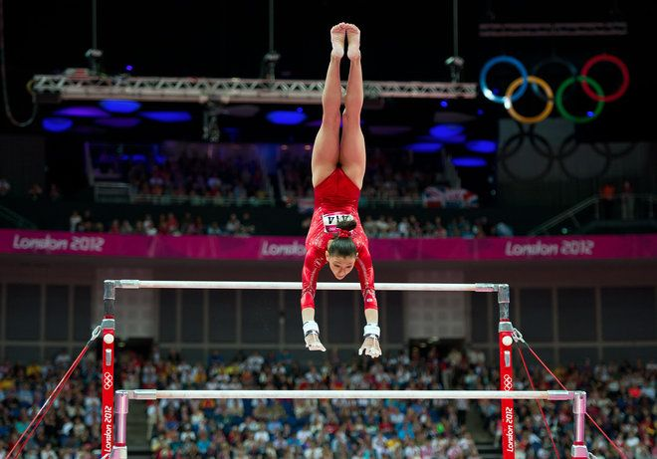
Девојки ова дома сами не го пробувајте
Двовисински разбој - Девојки
Елементи за изучување
- Наупор усклопно од вис лежечки на ниска притка
- Од наскок разножно на притка саскок подметно
- Ковртљај свртено напред од сед
- Состав на вежби на досега изучените елементи

Корисни линкови: https://www.youtube.com/watch?v=F-jSYZHDeDo
https://www.youtube.com/watch?v=ZAf7suer39Y
https://www.youtube.com/watch?v=T1toQh1OZx4
https://www.youtube.com/watch?v=0mC77E4FvRA
https://www.youtube.com/watch?v=b71JXtNkjEU

Проф: Горки Кондовски

